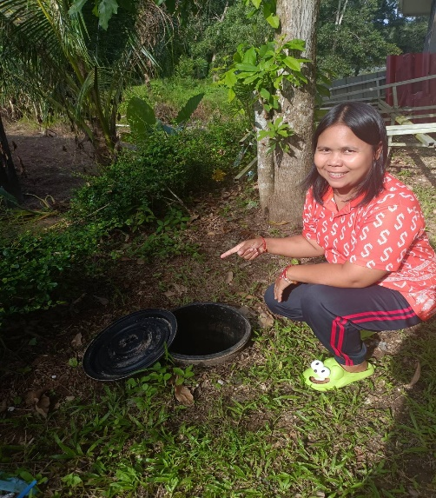
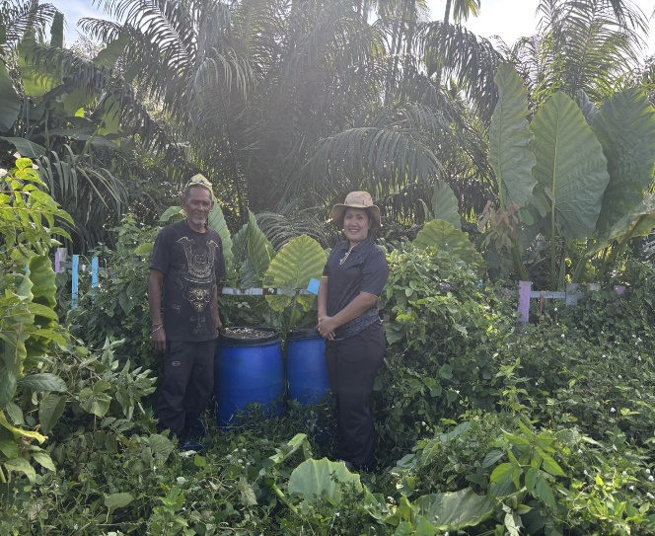
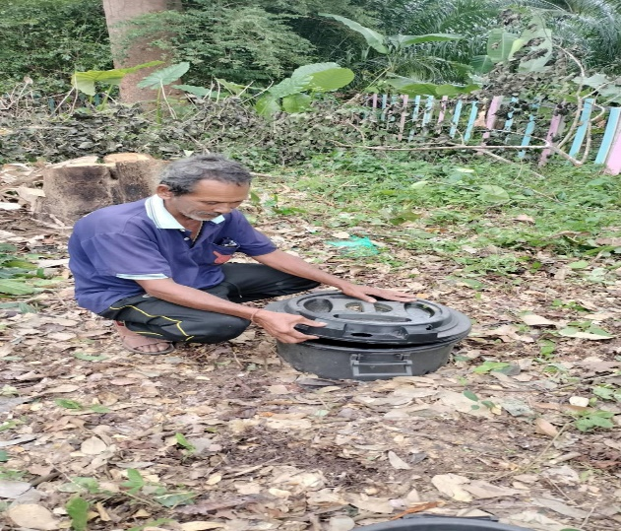
คณะทำงานการขับเคลื่อนแผนปฏิบัติการเชิงกลยุทธ์เกี่ยวกับโครงการถังขยะเปียก ลดโลกร้อน ลงพื้นที่สำรวจการจัดทำถังขยะเปียกครัวเรือน (RE-X-RAY) เพื่อจัดเตรียมข้อมูลสำหรับการทวนสอบรับรองปริมาณเรือนกระจก ในเขตพื้นที่ตำบลบางดี อำเภอห้วยยอด จังหวัดตรัง
